Глава Городского округа Подольск
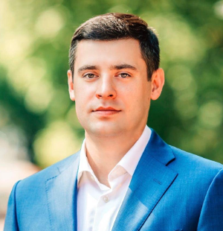
Григорий Игоревич Артамонов
Родился 5 мая 1989 года в Ташкенте (Узбекистан).
Образование
2006 г. – окончил среднюю школу №1356 города Москвы
2006 – 2011 гг. – обучался во ФГОУ ВПО «Московский университет Министерства внутренних дел Российской Федерации», квалификация «Юрист», специальность «Правоохранительная деятельность»
2020 – 2023 гг. – обучался во ФГБОУ ВО «Российская академия народного хозяйства и государственной службы при Президенте Российской Федерации», магистр специальности «Государственное и муниципальное управление».
Опыт работы
2011 – 2015 гг.
Оперуполномоченный, старший оперуполномоченный, оперуполномоченный по особо важным делам Главного управления экономической безопасности и противодействия коррупции МВД РФ.
2015 – 2016 гг. Советник главы администрации (губернатора) Краснодарского края.
2016 – 2017 гг. Помощник управляющего делами Президента РФ.
2017 – 2019 гг. Заместитель генерального директора в ФГУП «Предприятие по управлению собственностью за рубежом» Управления делами Президента РФ.
2019 г. Первый заместитель генерального директора ФГУП «Предприятие по управлению собственностью за рубежом» Управления делами Президента РФ. Заместитель главы города Сочи, директор правового департамента Администрации города Сочи.
2019 – 2020 гг. Заместитель главы администрации городского округа Химки Московской области по промышленности и инвестиционной политике.
2020 г. Заместитель главы администрации городского округа Чехов Московской области.
Временно исполняющий полномочия главы городского округа Чехов до дня вступления в установленном законодательством порядке в должность главы городского округа Чехов.
С 2020 – 2023 г. Глава городского округа Чехов.
С 1 декабря 2023 года Глава городского округа Подольск.

Заместители Главы Администрации Городского округа Подольск
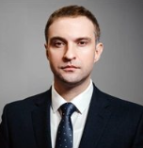
Кравцов Владимир Игоревич
Первый заместитель Главы Городского округа Подольск

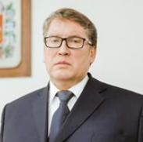
Градсков Евгений Вячеславович
Заместитель Главы Городского округа Подольск

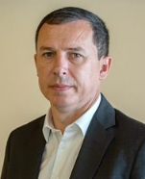
Мамлай Александр Сергеевич
Заместитель Главы Городского округа Подольск

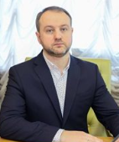
Буров Вадим Сергеевич
Заместитель Главы Городского округа Подольск

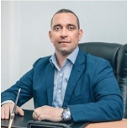
Семенов Игорь Владимирович
Заместитель Главы Городского округа Подольск

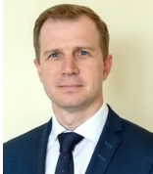
Саруханов Михаил Аркадьевич
Заместитель Главы Городского округа Подольск

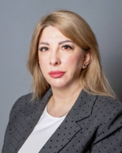
Студеникина Анжела Олеговна
Заместитель Главы Городского округа Подольск

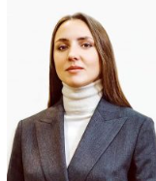
Шашкова Ольга Игоревна
Заместитель Главы Городского округа Подольск

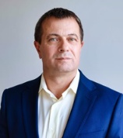
Кондратюк Александр Иванович
Заместитель Главы Городского округа Подольск

